**Отчёт Главы Администрации Ильинского сельского поселения о результатах своей деятельности и деятельности администрации сельского поселения за первое полугодие 2024 года**

**Уважаемые депутаты, жители поселения!**

Сегодня я представлю Вам отчет о результатах своей деятельности и деятельности Администрации сельского поселения за 1 полугодие 2024 года.

Половина года завершена и можно подвести предварительные итоги и проанализировать – что уже сделано, а что еще только предстоит выполнить за оставшийся период 2024 года.

Обращаю ваше внимание, что отчетный доклад по итогам полугодия был опубликован на официальном сайте Администрации Ильинского сельского поселения 18 июля текущего года. А это значит, что каждый житель сельского поселения имел возможность заблаговременно ознакомиться с текстом доклада, проанализировать основные цифры и результаты деятельности муниципалитета, а затем задать свой вопрос или высказать предложение по телефону либо по электронной почте.

За отчетный период работа Администрации нашего поселения, как и всегда, направлена на исполнение полномочий, предусмотренных 131-м Федеральным законом «Об общих принципах организации местного самоуправления в Российской Федерации» и уставом поселения:

благоустройство территории;

формирование и исполнение бюджета;

обеспечение первичных мер пожарной безопасности;

работа с обращениями граждан и многое другое.

Все эти полномочия осуществляются путем организации повседневной работы Администрации, подготовки нормативных документов, осуществления личного приема граждан Главой и специалистами, рассмотрения письменных и устных обращений.

В соответствии с Приказом Министерства сельского хозяйства Российской Федерации от 27 сентября 2022 № 629 «Об утверждении формы и порядка ведения похозяйственных книг», Администрацией Ильинского сельского поселения организована перезакладка похозяйственных книг в электронной форме с использованием подсистемы «Электронная похозяйственная книга» на период 2024 — 2028 годов. Похозяйственные книги на бумажном носителе за период 2021-2025 годов, считаются завершенными с 01 января 2024 года.

Сведения о личном подсобном хозяйстве (ЛПХ) вносятся в электронную похозяйственную книгу (ЭПК), ежегодно по состоянию на 1 января со слов членов хозяйства. Просьба собственникам приходить в Администрацию с документами на право собственности земель населенного пункта и домовладений.

Гражданам, не предоставившим согласие и сведения о ЛПХ, лицевой счет хозяйства не открывается, в связи, с чем они не смогут получить выписку, либо справку из ЭПК.

Всего в первом полугодии выдано 111 различных справок и выписок из похозяйственных книг.

За первое полугодие поступило 1 обращение граждан по поводу безнадзорного выпаса животных.

В первом полугодии 2024 года Администрацией поселения было принято 87 нормативных актов: из них 53 постановлений, 34 распоряжений.

Собранием депутатов Ильинского сельского поселения проведено шесть заседаний, на которых принято 15 решений.

Ознакомиться с нормативно-правовыми актами, получить информацию о работе администрации и учреждений нашего поселения, а также ознакомиться с событиями в жизни поселения, узнать о достигнутых результатах и возникающих проблемах можно на официальном сайте муниципального образования в сети Интернет, в Одноклассниках и ВКонтакте.

**Воинский учет**

Учет граждан, пребывающих в запасе, и граждан, подлежащих призыву на военную службу в вооруженные силы Российской Федерации в Администрации Ильинского поселения организован и ведется в соответствии с Конституцией Российской Федерации, Федеральным законом № 53- ФЗ от 28 марта 1998 г. «О воинской обязанности и военной службе», постановления Правительства Российской Федерации от 27.11.2006 № 719 «Об утверждении Положения о воинском учете» и иными нормативными правовыми актами, регламентирующими вышеуказанную деятельность.

На территории поселения на воинском учете по состоянию на 01.07.2024 г. состоит 328 чел. военнообязанных, из них: офицеров запаса — 5 человек, 277 – прапорщики, сержанты, солдаты и 53 граждан, подлежащих первоначальной постановке на воинский учет.

За первое полугодие 2024 года призыва не было в Вооруженные Силы Российской Федерации.

21 сентября 2022 года Указам президента РФ об объявлена частичная мобилизация в Российской Федерации. От нашего поселения было призвано по мобилизации 3 человека.

Администрацией поселения ведется работа по оказанию помощи семьям мобилизованных: консультации, выяснение потребностей и организация помощи.

В сельском поселении на постоянной основе проводится сбор гуманитарной помощи для участников Специальной Военной Операции.

Хочу поблагодарить всех жителей, которые принимают активное участие в жизни Ильинского сельского поселения, а также в приготовлении и сборе гуманитарной помощи для отправки в зону проведения СВО.

На территории Ильинского сельского поселения регулярно ведется работа по привлечению граждан на военную службу по контракту.

Контактная информация «горячей линии» в Ростовской области по вопросам предоставления льгот, мер социальной поддержки и социальных гарантий для военнослужащих и членов их семей — «Служба — 117» (круглосуточно, звонок бесплатный)

Контактные данные пункта отбора на военную службу по контракту г.Ростов-на-Дону, ул.Оганова, д.22, 8(863)235-15-23,235-58-23,235-93-25, [pochta_mail_pochta@inbox.ru](mailto:pochta_mail_pochta@inbox.ru)

**Земля и имущество**

Продолжается работа с гражданами по вопросу государственной регистрации ранее возникших прав на объекты недвижимости в соответствии с положениями ст. 69 Федерального закона от 13.07.2015 № 218-ФЗ «О государственной регистрации недвижимости» и о возможности оформления в упрощенном порядке прав граждан на отдельные объекты недвижимого имущества, установленном Федеральным законом от 30.06.2006 № 93-ФЗ, 15.03.2021 г.

Результат проведенной работы: поданы заявки на списание в Росреестр 150 объектов некапитальных строений, 300 некапитальных объектов снято с учета (это сараи, летние кухни, бани, гаражи и другие объекты).

За первое полугодие 2024 года было выдано собственникам земельных участков 6 уведомлений об отказе покупки продаваемого земельного участка.

**Благоустройство**

Самым главным и визуально видимым из разделов по расходам в бюджете поселения является благоустройство территории поселения.

Одним из самых актуальных вопросов был и остается вопрос благоустройства населенных пунктов сельского поселения.

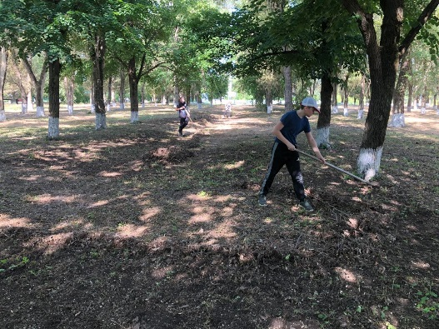За первое полугодие этого года была проведена работа по приведению в порядок территории нашего поселения – это проведение 8 субботников по благоустройству парков, территорий памятников, кладбищ, территорий, прилегающих к учреждениям и организациям. 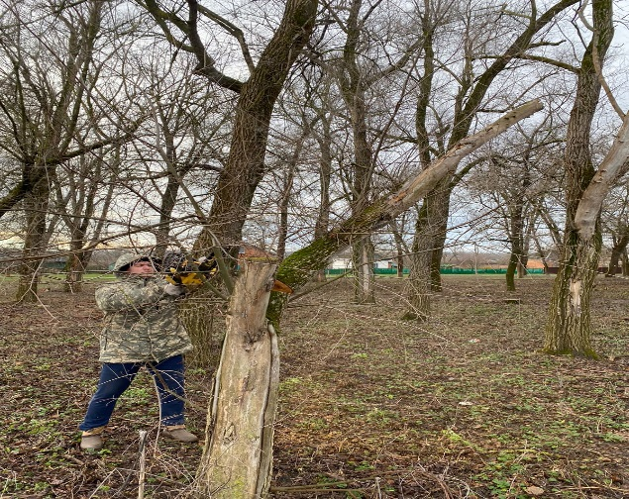

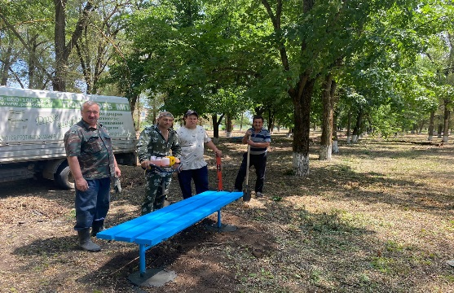В парке х.Кугейском по ул.Октябрьской произведен покос, кронирование аварийных деревьев, уборка территории, а также были изготовлены и установлены 10 лавочек длинной по 2 м.п. каждая. 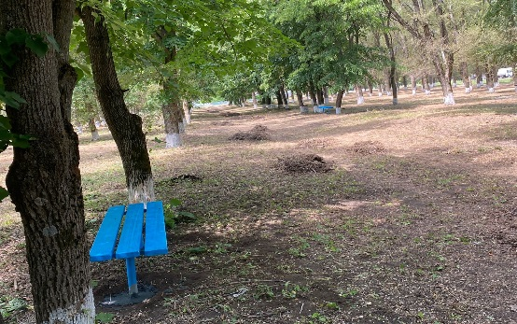

Покос производился и на других территориях Ильинского поселения - в х.Гирин, х.Лисичкин и х. Ильинский.

Были произведены неоднократные покосы данных территорий, работа в этом направлении будет продолжаться и далее.

Производилась

побелка более 450 деревьев, здесь можно вы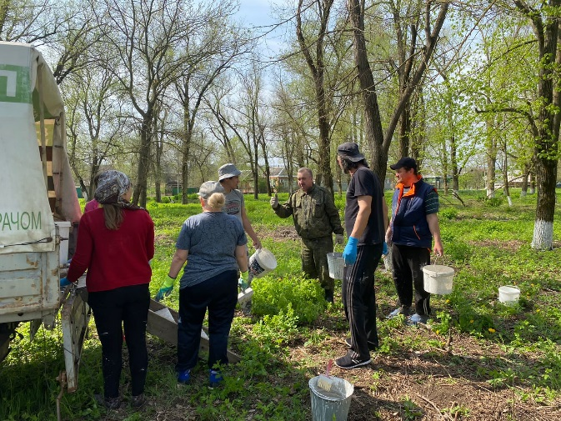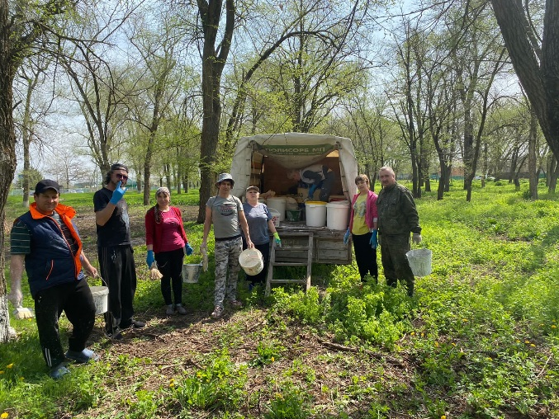разить огромную благодарность и большое спасибо всем участникам этого мероприятия, а именно: Ильинская школа №21, Кугейская школа №5, СРО №3 «Добрый свет», Детский сад №8 «Солнышко», Ильинский ФАП, Амбулатория, СПССК «Доверие» и работники Администрации Ильинского поселения.

Был составлен план организационных мероприятий по благоустройству и Дней защиты от экологической опасности на территории нашего поселения.

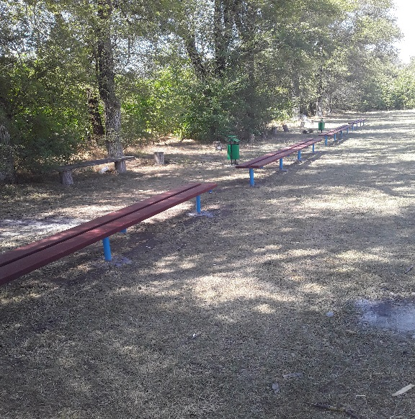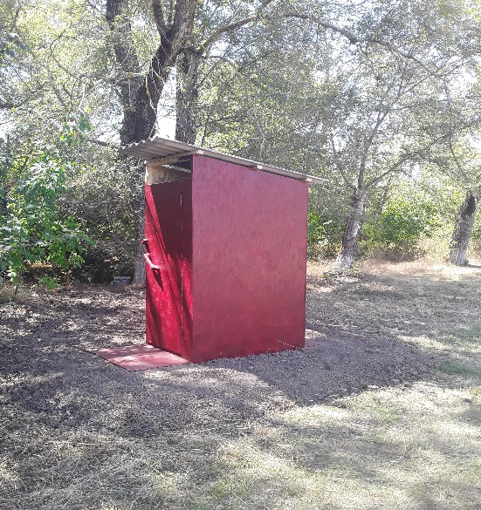На стадионе в х.Кугейский произведена уборка прилегающей территории, изготовлены и установлены 5 лавочек длинной по 6 метров погонных, установлены 3 урны, а также установлен новый деревянный туалет.

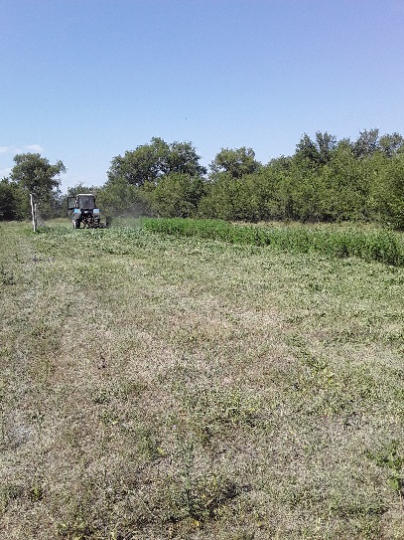На стадионе х.Кугейский перед спортивными мероприятиями производится покос травяной растительности с последующей разметкой футбольного поля. Все делается для того, чтобы наши болельщики могли не только поддержать свою любимую команду, но и хорошо отдохнуть с детьми, внуками, и привить любовь к спорту.

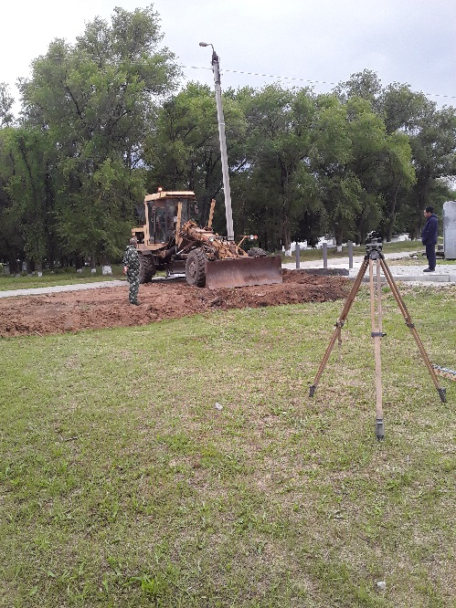Возле прилегающей к территории сельского дома культуры производились работы по подвозу глины для планировки и устройства для основания автостоянки. Планировка грейдером данной территории, перевозка ж/б плит. Привоз выравнивающего слоя для плит, из песка.

В здании клуба работниками культуры производились ремонт помещений. Это шпаклевка стен, покраска стен. Устройство перегородки с установкой дверного блока, а также покраской полов в данных помещениях и на сцене дома культуры. Также будет произведена замена театральных кресел, которые нам предоставил СДК «Родина» Егорлыкского района.

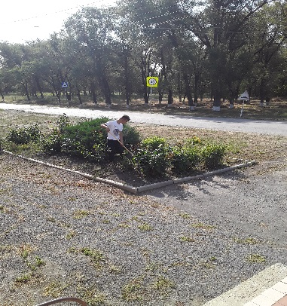На всех мероприятиях по благоустройству территории Ильинского сельского поселения приняло участие более 70 человек, в том числе были привлечены временно безработные граждане.

В докладе хочется отметить, что Администрация поселения делает все возможное для решения повседневных основных и важных жизненных проблем в поселении, но и от Вашей помощи, жители Ильинского поселения, мы не откажемся, она нам также очень необходима.

Так как совместное решение поставленных задач на данный период времени, влечет за собой ответственность и бережное отношение к выполненной задаче.

Приятно любому человеку идти по улице в своем поселении и видеть чистоту, покошенную траву, побеленные деревья, деревянные лавочки и рядом стоящие урны, где можно присесть и отдохнуть, пройтись по густому парку, где тень деревьев дает свой прохладный уют.

В своем докладе я хотел отметить, что происходят большие изменения в лучшую сторону по благоустройству населенных пунктов поселения.

О чем говорит Ваше мнение на сходах граждан.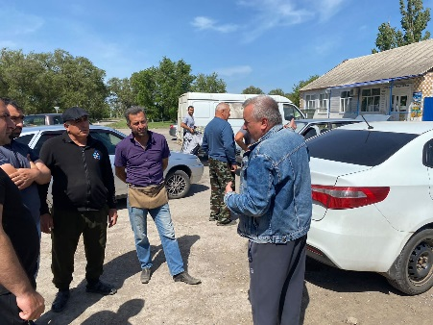

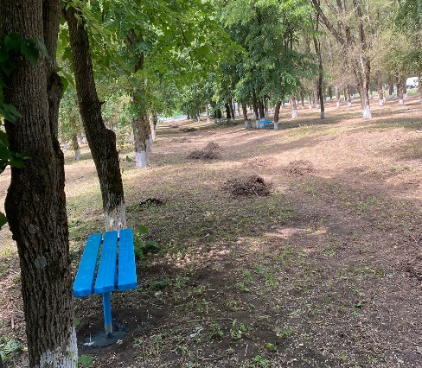Но я не устану повторять главную истину в данном деле - чем больше неравнодушных, инициативных людей будут принимать участие в благоустройстве нашего поселения, тем будут красивее улицы, уютней в парках и на детских площадках, приятно пройти с детьми, с внуками, пригласить друзей, родственников в гости, показать нашу с вами малую родину, как она преображается, и мы с гордостью можем сказать будущему поколению сельчан - мы в этом принимали активное участие, в создании уюта, чистоты в нашем поселении.

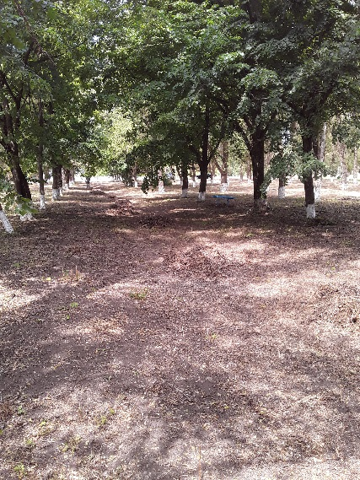Добавлю, что благоустройство территории - это чистота и порядок не только на территории своего двора, но и на всей территории поселения: не загрязнять территорию мусором, не создавать несанкционированные свалки.

А также хочу обратить ваше внимание на то, что в поселении много безнадзорных животных. Бюджет не позволяет заключать договора на отлов этих животных, так как цена услуги по отлову и содержанию одной особи достигает 30,0 тыс.рублей, при этом их возвращают назад. Огромная просьба к жителям не выбрасывать животных – мы в ответе за тех, кого приручили.

Большая просьба к жителям активнее принимайте участие в субботниках по наведению порядка на территории кладбищ, лесополос, парковых зон, центральных площадей.

Активней предоставляйте Администрации свои идеи по улучшению в сфере благоустройстве территории, они важны для нас.

Пусть каждый из нас сделает немного хорошего, внесет свой посильный вклад в развитие поселения, и всем нам станет жить лучше и комфортнее.

**Пожарная безопасность**

Самой большой проблемой в возникновении пожаров остается возгорание сухой растительности и сжигание мусора. В основном возгорания происходят по вине и халатности жителей при неосторожном обращении с огнем.

Ежегодно в пожароопасный период вводится особый противопожарный режим, во время которого категорически запрещено проводить сжигание мусора, листьев, сухой растительности, и других остатков. Особые меры пожарной безопасности устанавливаются также при уборке урожая. Однако, несмотря на это, жгут мусор во дворах и за дворами.

С целью предотвращения ландшафтных возгораний в рамках пожароопасного сезона в 2024г. Администрацией Ильинского поселения приняты следующие меры:

- проводится постоянная работа по информированию населения о необходимости неукоснительного соблюдения мер пожарной безопасности:

- на официальном сайте Администрации Ильинского сельского поселения, на информационных стендах размещены агитационные материалы (листовки), информирующие население о недопустимости выжигания сухой растительности, о мерах административного воздействия в отношении нарушителей порядка выжигания сухой растительности и о последствиях для окружающей среды, населению вручаются памятки на противопожарную тематику;

- проводятся профилактические рейды по обследованию мест проживания неблагополучных семей для проведения профилактической работы, направленной на информирование о необходимости 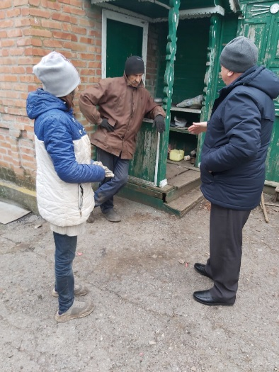неукоснительного соблюдения мер пожарной безопасности (с вручением памяток родителям под подпись);

- в Администрации имеются первичные средства и силы для противопожарных мероприятий (ранцевые огнетушители в количестве 6 штук);

Также, проводится работа по информированию населения о правилах безопасности на водных объектах на территории Ильинского сельского поселения. В летний период размещаются информационные листовки о запрете купания в неположенных местах.

Хочу обратиться к сельхозпроизводителям и жителям поселения, что выжигание сухой травы, камыша и стерни, сжигание мусора на полях сельхозугодий, на прилегающих территориях домовладениях, расположенных на территории Ильинского сельского поселения **«ЗАПРЕЩЕНО».** Невыполнение или ненадлежащие выполнение мер по предотвращению выжиганию сухой растительности влечет наложение административного штрафа по ст. 4.5. Областного закона Ростовской области от 25.10.2002 г. № 273-ЗС «Об административных правонарушениях». Штраф при противопожарном режиме увеличивается вдвое.

**Бюджет**

Бюджет Ильинского сельского поселения на 2024 год и на плановый период подготовлен на основе прогноза социально-экономического развития Ильинского сельского поселения на 2024-2026 годы, утвержденного распоряжением Администрации Ильинского сельского поселения от 30.10.2023 № 68, основных направлений бюджетной и налоговой политики Ильинского сельского поселения на 2024-2026 годы, с учетом основных приоритетов, обозначенных Президентом и Правительством Российской Федерации, ключевых задач, поставленных Губернатором Ростовской области и утвержден решением Собрания депутатов Ильинского сельского поселения 25 декабря 2023 года.

В течение 1 полугодия 2024 года в решение о бюджете Ильинского сельского поселения вносились изменения в части вовлечения остатков средств на 1 января 2024 года.

**Доходы** бюджета составляют 8833,5 тысяч рублей, из них исполнение составило 6849,3 тысяч рублей. Исполнение составило 77,5 процентов к годовому плану.

По сравнению с аналогичным периодом 2023 года объем налоговых и неналоговых доходов увеличился на 2364,3 тыс. рублей.

Налоговых платежей в бюджет сельского поселения поступило 4491,6 тыс. рублей, при плановых назначениях 6209,5 тыс. рублей, исполнение к плану составило 72,3 %.

Неналоговых доходов в бюджет сельского поселения поступило 35,2 тыс. рублей, при плановых назначениях 85,5 тыс. рублей.

Удельный вес неналоговых платежей в общей сумме собственных доходов составил 1,4 %.

Безвозмездные поступления запланированы в объеме 2624,0 тыс. рублей, фактически поступило 2357,7 тыс. руб. из них:

— дотация на выравнивание бюджетной обеспеченности поступила в полном объеме 2125,9 тыс. рублей;

- дотации бюджетам сельских поселений на поддержку мер по обеспечению сбалансированности бюджетов – 178,2 тыс. рублей;

— субвенции на осуществление первичного воинского учета на территориях, где отсутствуют военные комиссариаты в сумме 53,4 тыс. рублей;

- субвенции бюджетам сельских поселений на выполнение передаваемых полномочий субъектов Российской Федерации - 0,2 тыс. рублей.

**Расходы** бюджета поселения запланированы на 2024 год в сумме 8833,5 тыс. рублей. С учетом внесенных изменений на 01.07.2024 года составляет 8963,5 тыс. рублей.

За 1 полугодие 2024 года бюджет сельского поселения по расходамисполнен в сумме 3940,1 тыс. рублей и в процентном выражении к годовым уточненным плановым показателям составляет 44,0 %,

в том числе:

общегосударственные вопросы – 2595,3 тыс. рублей;

на благоустройство — 304,9 тыс. рублей;

субсидии бюджетным учреждениям культуры на финансовое обеспечение муниципального задания на оказание муниципальных услуг — 906,5 тыс. рублей.

**Организация работы по сокращению недоимки**

Резервом увеличения налоговых доходов является сокращение недоимки.

Объем недоимки на 01.07.2024 г. в бюджет поселения в разрезе налогов составила 326,0 тыс. руб. из них:

— транспортный налог — 132,0 тыс. руб.

— земельный налог — 178,5 тыс. руб.

— налог на имущество физ. лиц — 15,5 тыс. руб.

Координационная комиссия проводит работу по собираемости налогов, сборов и арендных платежей, для снижения задолженности и повышения эффективности исполнения доходной части бюджета Ильинского сельского поселения.

Для пополнения бюджета поселения проводилась работа по сбору недоимки по всем местным налогам, за первое полугодие 2024 года было проведено 5 координационных комиссий, в результате которых погасили долг 26 человек на сумму 65,6 тыс. рублей.

В настоящее время актуален вопрос информирование налогоплательщиков об удобных способах получения налоговых уведомлений.

Существует Единый портал государственных услуг (ЕПГУ) — система, в которой аккумулируется широкий спектр государственных услуг, охватывающих различные сферы жизни граждан. На ЕПГУ, в том числе реализована услуга получения физическими лицами налоговых уведомлений на уплату имущественных налогов через личный кабинет.

Для получения таких уведомлений физическому лицу достаточно направить в налоговый орган через ЛК ЕПГУ согласие на получение налоговых уведомлений и требований об уплате задолженности, предварительно подписав его в приложении «Госключ». На основании представленного согласия налоговый орган разместит в личном кабинете пользователя ЕПГУ адресованные ему документы после их формирования. Кроме этого, расширенный функционал ЛК ЕПГУ позволяет физическим лицам уплатить налог в удобное для них время.

**Культура**

Главной целью в работе муниципального бюджетного учреждение культуры, это создать условия для содержательного досуга жителей поселения.

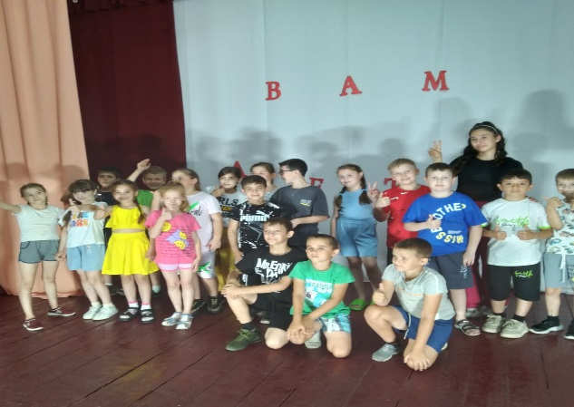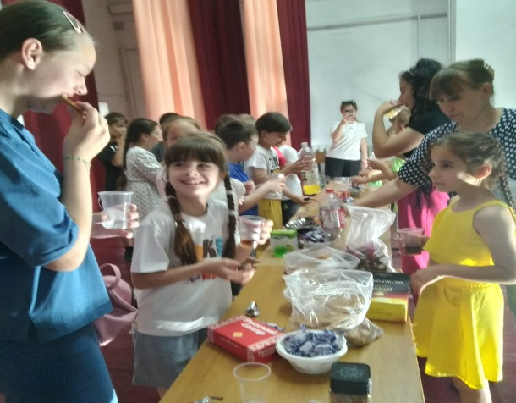Это игровые и конкурсные программы и театрализованные представления.

Главная цель работников СДК, привлечь как можно больше участников разного возраста для участия в клубных мероприятиях, клубах по интересам, кружках самодеятельного народного творчества.

Основное внимание в работе СДК уделяется работе с детьми и молодежью, проводятся разноплановые мероприятия: патриотические, спортивные, экологические, поисковые, игровые, развлекательные и познавательные. Каждый имеет возможность проявить свои личностные качества.

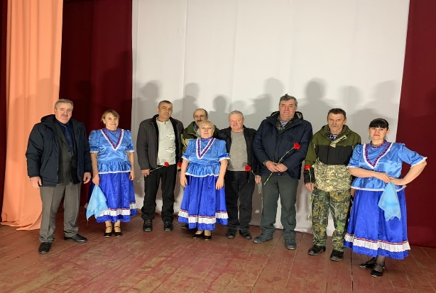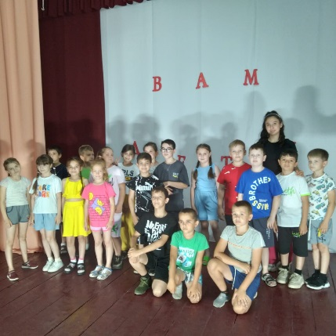За первое полугодие 2024 года работниками сельского дома культуры было проведено 242 мероприятия. Это и концерты, и акции, и праздники, участие в конкурсах и фестивалях. За отчетный период сотрудники дома культуры провели мероприятия, посвященные Дню освобождения ст.Егорлыкской, огонек воинам-афганцам, ко Дню защитников Отечества, Дню 8 марта, вечер отдыха, посвященный дню смеха, День Победы, волейбольный турнир, ставший 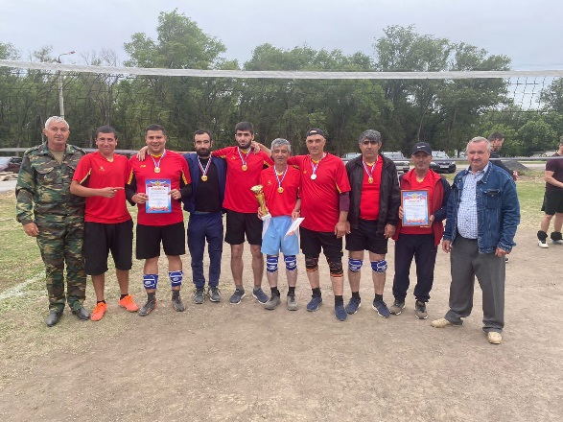традиционным, Дню независимости России, Дню памяти и скорби, который ежегодно проходит в 4 утра. 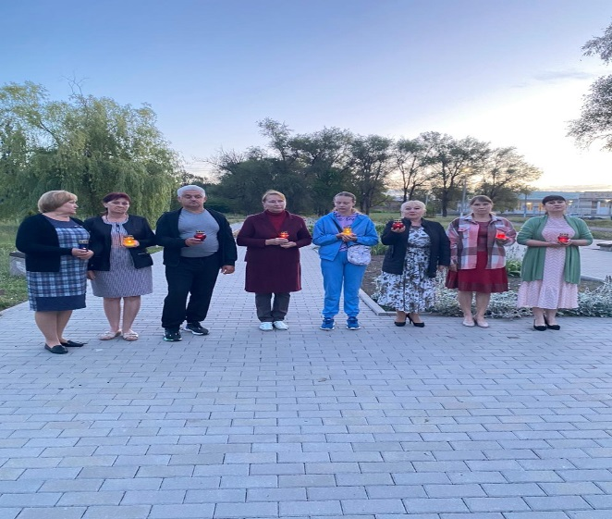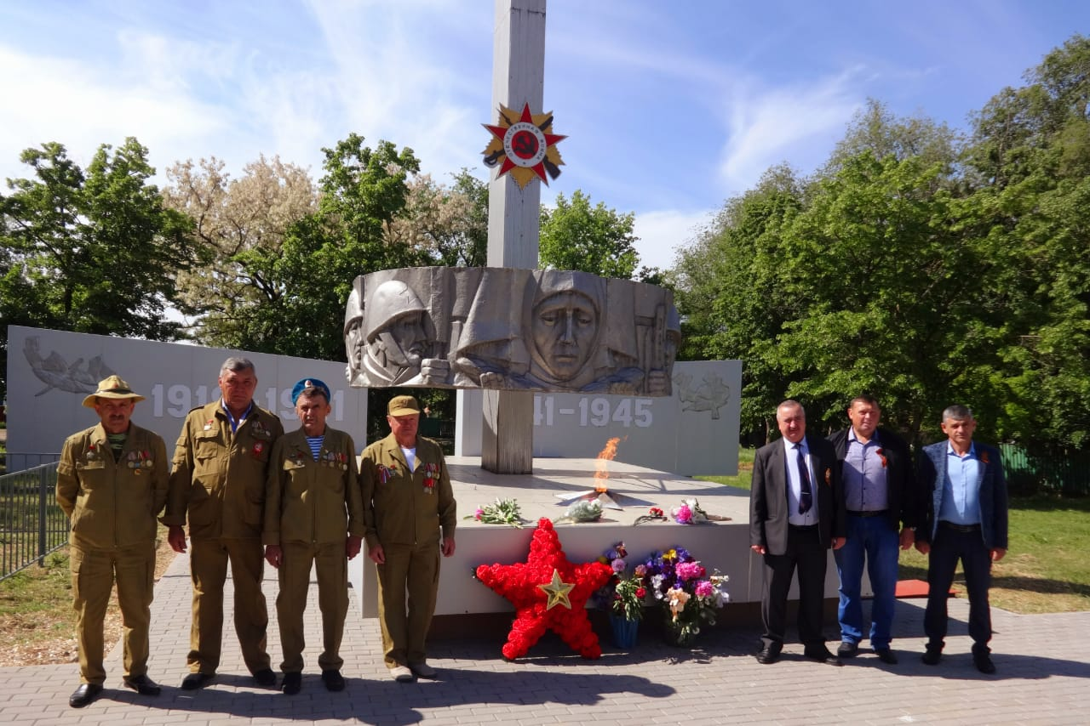

Также приняли участие в межрайонном соревновании по шахматам.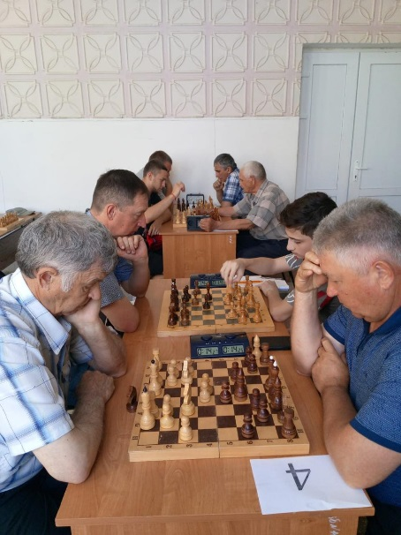

Наш коллектив «Надежда» постоянно принимает участие в областных и межрайонных мероприятиях.

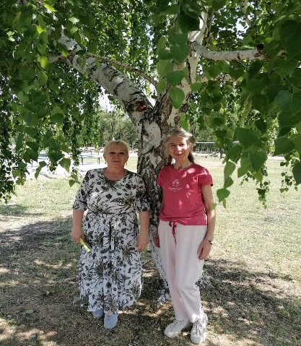25 марта свой профессиональный праздник в России отмечают работники культуры. Благодарственным письмом Министерства культуры Ростовской области за многолетний добросовестный труд, большой вклад в сохранение и развитие культуры Ростовской области была награждена художественный руководитель Коваленко Зинаида Михайловна.

Информация о проводимых мероприятиях сельского дома культуры отражается в социальных сетях «Одноклассники».

Уважаемые жители поселения!

Все, что было сделано на территории поселения — это итог совместных усилий администрации и Собрания депутатов поселения, организаций, учреждений, расположенных на территории поселения и труда наших жителей. Я очень благодарен за вашу поддержку, инициативность и неравнодушие, за ваши советы и предложения.

Желаю Вам здоровья и благополучия!